

CÂMARA MUNICIPAL DE NITERÓI
Gabinete do Vereador Adriano Boinha

Indicação/2026 Niterói, 12 maio de 2026

Sugere ao Poder Executivo Municipal, através do órgão competente, a realização, reparo do esgoto, localizado na Rua Salgado Filho nº 35, no Barreto.
Indico à Mesa na forma Regimental, ouvido o Douto Plenário, que seja enviado ofício ao Exmo. O Sr. Prefeito Municipal, Rodrigo Neves, junto à Águas de Niterói, a realização, reparo do esgoto, localizado na Rua Salgado Filho nº 35, no Barreto.
Justificativa:
A presente indicação justifica-se em razão do intenso vazamento no local, que tem provocado obstruções e transtornos à população, além de representar um potencial risco à saúde pública e ao bem-estar dos moradores da região.

CÂMARA MUNICIPAL DE NITERÓI
Gabinete do Vereador Adriano Boinha

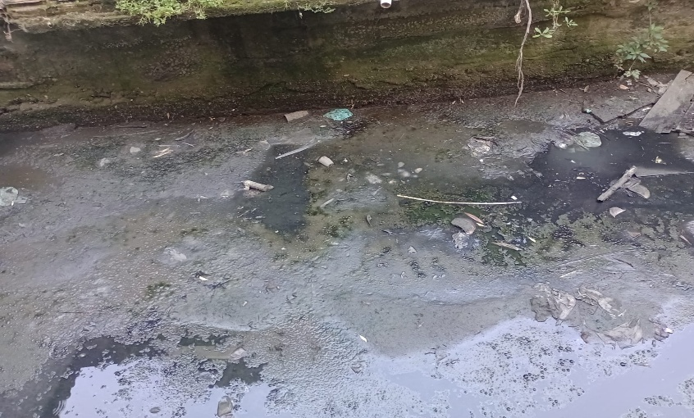

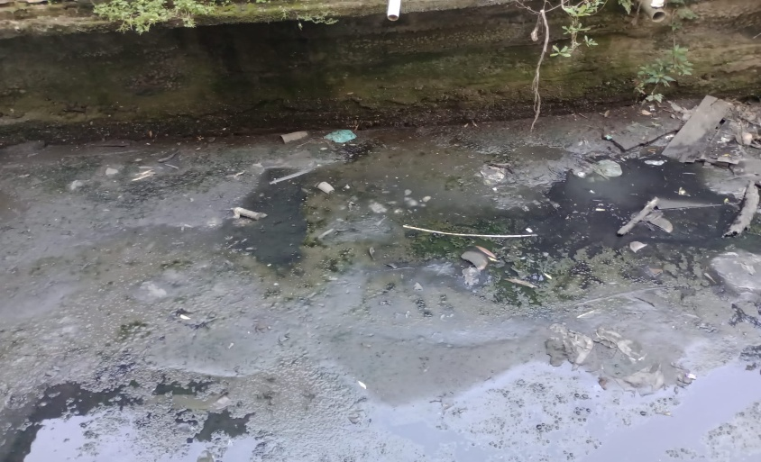

________________________________________
Adriano Boinha
Vereador
Av. Ernani do Amaral Peixoto, 625 - Centro, Niterói - Gabinete Sala 11
E-mail: vereadoradrianoboinha@gmail.com

